Новые аттестационные тесты для руководителей ДОУ
Тест для заведующего ДОУ
3. Какой орган Российской Федерации является представительным и законодательным?
1. Совет Федерации;
2. Федеральное Собрание;
3. Государственная Дума;
4. Правительство Российской Федерации

4. Какой орган Российской Федерации является исполнительным?
1. Совет Федерации;
2. Федеральное Собрание;
3. Государственная Дума;
4. Правительство Российской Федерации.

5. Документ, провозгласивший право ребенка на защиту от вмешательства в его личную жизнь – это:
1. Закон РФ «Об образовании»;
2. Закон РТ «Об образовании»;
3. Конвенция о правах ребенка;
4. Декларация прав человека.

6. В соответствии с Конвенцией о правах ребенка, государства - участники признают право ребенка на образование, с этой целью они, в частности:
1. Предлагают бесплатное и обязательное начальное образование;
2. Предлагают бесплатное среднее образование (общее и профессиональное) и предоставление в случае необходимости финансовой помощи для дальнейшего образования;
3. Предлагают обязательное начальное образование, с предоставлением в случае необходимости финансовой помощи;
4. Предлагают бесплатное основное общее образование и предоставление в случае необходимости финансовой помощи для дальнейшего образования.

7. Гражданин Российской Федерации может самостоятельно осуществлять в полном объеме свои права и обязанности:
1. с 14 лет;
2. с 16 лет;
3. с 18 лет;
4. с 25 лет.

8. Основополагающий законодательный документ, определяющий сферу компетенции и ответственности образовательного учреждения
1. Трудовой кодекс Российской Федерации;
2. Закон Российской Федерации «Об образовании»;
3. Гражданский кодекс Российской Федерации;
4. Все ответы верны.
9. В каком документе в обязательном порядке определяется компетенция учредителя образовательного учреждения?
1. В уставе образовательного учреждения;
2. В типовом положении об образовательном учреждении;
3. В законе и не требует дополнительного регулирования;
4. В приказе, изданном по этому поводу собственником или органом, уполномоченным им.

10. Установление структуры управления деятельности образовательного учреждения, штатного расписания относится к компетенции и ответственности:
1. учредителя;
2.органов управления образованием;
3.уполномоченных органов исполнительной власти субъекта Российской Федерации, осуществляющих контроль и надзор в сфере образования;
4. образовательного учреждения.

11. В соответствии со статьей 53 Закона Российской Федерации «Об образовании», порядок комплектования работников образовательных учреждений регулируется:
1. нормативными актами органов управления образованием;
2. Трудовым кодексом Российской Федерации;
3. Уставом образовательного учреждения;
4. договором.

15. Какой максимальный испытательный срок при приеме на работу предусмотрен законодательством для педагогических работников?
1. Не более 3 месяцев для всех категорий;
2. Не более 6 месяцев для всех категорий;
3. Для рядовых работников – не более 3 месяцев, для руководителей и их заместителей, главных бухгалтеров – не более 6 месяцев;
4. Продолжительность испытаний законодательством не регламентируется

16. Устанавливается ли испытание при приеме на работу для лиц, окончивших имеющие государственную аккредитацию образовательные учреждения начального, среднего, высшего профессионального образования и впервые поступающих на работу по полученной специальности в течение одного года со дня окончания образовательного учреждения?
1. Да;
2. Нет;
3. Да, если работник не направлен в данное образовательное учреждение решением соответствующей комиссии;
4. Да, если работник не имеет профессионального образования, соответствующего профилю образовательной деятельности в учреждении.

17. В какой срок работник может обратиться в комиссию по трудовым спорам, узнав о нарушении своих прав?
1. В течение недели;
2. В течение одного календарного месяца со дня нарушения прав;
3. В трехмесячный срок со дня, когда он узнал или должен был узнать о нарушении своего права;
4. В течение шести месяцев.

18. Проводится ли дисциплинарное расследование в случае поступления устной жалобы на нарушение педагогическим работником норм профессионального поведения и (или) устава образовательного учреждения?
1) Да;
2) Нет;
3) В особых случаях;
4) Да, по согласованию с первичной профсоюзной организацией учреждения.

19. Имеет ли право педагогический работник получить от комиссии, имеющей полномочия на проведение дисциплинарного расследования, копию поступившей на него жалобы?
1. Да;
2. Нет;
3. В порядке исключения;
4. Да, по согласованию с заявителем.

20. Дисциплинарное взыскание за совершение дисциплинарного проступка, то есть неисполнение или ненадлежащее исполнение работником по его вине трудовых обязанностей, применяется :
1. не позднее одного месяца со дня обнаружения проступка, не считая болезни работника, пребывания в отпуске, а также времени, необходимого на учет представительного органа работников;
2. не позднее трех дней со дня обнаружения проступка,
3. не позднее недели со дня обнаружения проступка;
4. не позднее десяти дней со дня обнаружения проступка.

21. В какой срок работодатель обязан выдать копии документов, связанных с работой (копию трудовой книжки, приказа о приеме на работу и др.)?
1. В течение 3-х календарных дней;
2. Не позднее трех рабочих дней со дня подачи письменного заявления работника;
3. Немедленно;
4. В течение 5-и рабочих дней.

22. График ежегодных отпусков работников утверждается приказом руководителя:
1. в конце учебного года;
2. в начале календарного года;
3. не позднее, чем за две недели до конца календарного года;
4. не позднее, чем за месяц до выхода работника в отпуск.

23. При приостановлении образовательной деятельности учреждения в случаях, представляющих угрозу для жизни, здоровья работников и обучающихся, заработная плата работников выплачивается в объеме
1. половины тарифной ставки (оклада);
2. 2/3 тарифной ставки (оклада);
3. средней заработной платы;
4. в минимальном объеме.

24. Ответственным за организацию работы по ведению, хранению, учету и выдаче трудовых книжек и вкладышей к ним является;
1. секретарь образовательного учреждения;
2. ответственное лицо, назначенное соответствующим приказом по образовательному учреждению;
3. руководитель образовательного учреждения;
4. все ответы верны.

25. Производится ли запись в трудовую книжку о прохождении педагогическим работником курсов повышения квалификации?
1. Нет;
2. Да;
3. В порядке исключения по требованию работника;
4. В особых случаях, если работник обучался на курсах повышения квалификации свыше 144 часов.

26. При прекращении трудового договора выплата всех сумм, причитающихся работнику от работодателя, производится:
1. в день увольнения работника или, если работник не работал в день увольнения, не позднее следующего дня после увольнения;
2. в течение трех дней после увольнения;
3. после подписания обходного листа и(или) акта о приеме-передаче материальных ценностей материально ответственным лицом;
4. в сроки, установленные работодателем с учетом наличия в учреждении средств для выплаты сумм, причитающихся работнику.

27. Работодатель обязан уведомить в письменной форме работника о прекращении трудового договора в связи с истечением срока его действия (кроме случаев истечения срока трудового договора, заключенного на время исполнения обязанностей отсутствующего работника):
1. не менее, чем за день до истечения срока трудового договора;
2. не менее, чем за три дня до истечения срока трудового договора;
3. не менее, чем за 10 до истечения срока трудового договора;
4. не менее, чем за месяц до истечения срока трудового договора;

28. Независимо от причины прекращения трудового договора, администрация учреждения должна выдать трудовую книжку
1. в день, который считается последним днем работы в данном учреждении;
2. только после сдачи работником числившихся за ним материальных ценностей, служебных документов;
3. в течение трех дней со дня увольнения;
4. по договоренности с работником.

29.Срок хранения личного дела работника после его увольнения
1. 5 лет;
2. 45 лет;
3. 75 лет;
4. постоянное хранение.

31. Как часто проводится вводный инструктаж работника по охране труда?
1. При приеме на работу;
2. Ежегодно;
3. Каждые 3 года;
4. Каждые 5 лет.

32.Могут ли быть допущены к работе лица, не прошедшие обучение, инструктаж по охране труда, проверку знания требований охраны труда?
1. Да;
2. Нет;
3. В исключительных случаях;
4. В зависимости от типа учреждения.

33. Законодательством установлена периодичность проверки знаний требований охраны труда у руководителей образовательных учреждений
1. раз в полугодие;
2. ежегодно;
3. один раз в три года;
4. один раз в пять лет.

34. Обязан ли работодатель оплачивать периодические медицинские осмотры (обследования) в течение трудовой деятельности работника?
1. Да;
2. Только в отдельно предусмотренных случаях;
3. Нет;
4. В зависимости от типа учреждения.

35. Имеет ли право работник отказаться от выполнения работы в случае возникновения опасности для его жизни и здоровья вследствие нарушения требований охраны труда?
1. Имеет, во всех без исключения случаях;
2. Не имеет такого права;
3. Имеет, за исключением отдельных случаев;
4. В зависимости от рода выполняемых работ.

36. Работник имеет право расторгнуть трудовой договор (срочный, либо на неопределенный срок) по своей инициативе, предупредив об этом в письменной форме работодателя:
1. за две недели при любой форме договора;
2. за две недели, а работник, заключающий договор на срок до 2 месяцев, - за 3 календарных дня;
3. по окончании учебного года;
4. немедленно.

37. За кем законодательно закреплена ответственность за повышение профессиональной квалификации педагогического работника?
1. Сам педагог;
2. Образовательное учреждение;
3. Государственный орган управления образованием;
4. Учредитель образовательного учреждения.

38. Минимальный срок для прохождения досрочной аттестации на присвоение квалификационной категории, согласно порядку аттестации педагогических работников государственных и муниципальных учреждений, утвержденному приказом Министерства образования и науки Российской Федерации от 24 марта 2010 г. № 209, составляет:
1. 1 год
2. 2 года
3. 3 года
4. 4 года

39. Аттестация с целью подтверждения соответствия занимаемой должности проводится в отношении педагогических работников, не имеющих квалификационных категорий:
1. один раз в 3 года;
2. периодичность аттестации регламентируется договором между работником и работодателей;
3. один раз в 5 лет;
4. через год после аттестации при наличии у работника рекомендаций.

40. Согласно порядку аттестации педагогических работников государственных и муниципальных учреждений, утвержденному приказом Министерства образования и науки Российской Федерации от 24 марта 2010 г. № 209, от обязательной аттестации на подтверждение соответствия занимаемой должности освобождаются:
1. лица, достигшие пенсионного возраста;
2. работники образования, имеющие государственные и ведомственные награды;
3. победители и призеры профессиональных конкурсов по профилю образовательной деятельности;
4. педагогические работники, проработавшие в занимаемой должности менее 2 лет, беременные женщины, женщины, находящиеся в отпуске по беременности, родам, отпуске по уходу за ребенком до достижения им возраста трех лет.
41. Основанием для аттестации на присвоение высшей, первой квалификационной категории является:
1. представление работодателя;
2. заявление работника;
3. ходатайство трудового коллектива;
4. рекомендация органов управления образованием.

42. Потребует ли внесения изменений в Коллективный трудовой договор и заключения дополнений к трудовым договорам с работниками введение в образовательном учреждении новой системы оплаты труда (НСОТ)?
1. Нет;
2. Да;
3. По усмотрению Учредителя;
4. По решению трудового коллектива.

45. На основании государственного (муниципального) задания выделяются субсидии на финансирование:
1. Бюджетной услуги;
2. Расходов на производство государственной (муниципальной) услуги;
3.. Текущей деятельности образовательного учреждения;
4. Дополнительной образовательной услуги;

47. Введение новой системы оплаты труда в образовательном учреждении возможно:
1. При наличии локальных нормативных актов;
2. При наличии средств для стимулирования работников учреждения;
3. При отмене Единой тарифной сетки по оплате труда работников бюджетной сферы;
4. По приказу руководителя образовательного учреждения.

52.Потребует ли переоформления лицензия и свидетельство о государственной аккредитации образовательного учреждения при переходе в автономный режим функционирования?
1. Да, при изменении наименования лицензиата;
2. Нет;
3. Да, в случае истечения срока действии лицензии;
4. В зависимости от типа и вида учреждения.

53.Доля стимулирующей части фонда оплаты труда в системе НСОТ составляет:
1. не менее 10%;
2. не менее 20%;
3. не менее 30%;
4. не менее 40%.

54. Назовите самую главную задачу менеджмента:
1. Обеспечение существования предприятия, учреждения на рынке;
2. Обеспечение инноваций;
3. Организация работы коллектива;
4. Исследование потребительского рынка.

55. Кто является основателем науки управления в системе менеджмента?
1. Л. Урвик
2. К.Маркс
3. Ф. Энгельс
4. Ф. Тейлор
57. Базовое понятие менеджмента – это:
1. Маркетинг;
2. Организация;
3. Бизнес;
4. Планирование.

67. Содержание образования в дошкольном образовательном учреждении определяется:
1. Уставом учреждения;
2. Типовым положением о дошкольном образовательном учреждении;
3. Основной общеобразовательной программой дошкольного образования;
4. решением педагогического совета .

68. Требования к структуре основной общеобразовательной программы дошкольного образования и условиям ее реализации устанавливает:
1. федеральный орган исполнительной власти;
2. орган управления образованием;
3. педагогический совет учреждения;
4. субъект Российской Федерации в области образования.

69.Участниками образовательного процесса дошкольного образовательного учреждения являются:
1. дети;
2. родители (законные представители);
3. педагогические работники;.
4. все ответы верны.

70. НОД с использованием компьютера для детей старшего дошкольного возраста следует проводить не более:
1. 1 раза в неделю;
2. 3 раз в неделю;
3. ежедневно по 15 минут;
4. 2 раза в неделю.

72. Новая образовательная область основной общеобразовательной программы дошкольного образования -
1. социализация;
2. дизайнерское искусство;
3. правовое воспитание;
4. иностранный язык.
74. В дошкольных учреждениях вместимостью свыше 150 мест необходимо оборудовать:
1. физкультурную площадку размером 250 кв.м
2. физкультурную площадку размером 350 кв.м
3. две физкультурные площадки размером 150 и 250 кв.м.
4. две физкультурные площадки размером 250 и 350 кв.м

75. Максимальная продолжительность непрерывного бодрствования детей дошкольного возраста:
1. 5 часов;
2. 6 часов;
3. 7 часов;
4. 8 часов.

76.Сквозное проветривание в детском саду проводят:
1. не менее 10 минут через каждые 1,5 часа;
2. не менее 20 минут через 3 часа;
3. ежедневно 3 раза;
4. по мере необходимости.

77. Федеральные государственные требования к структуре основной общеобразовательной программы дошкольного образования содержат требования к:
1. качеству реализации программы;
2. стилю взаимодействия педагога с детьми;
3. содержанию образовательных областей;
4. условиям осуществления образовательного процесса.

78. Автономное учреждение – это
1. организационно-правовая форма учреждения;
2. форма собственности;
3. вид учреждения;
4. тип учреждения.

81. Дошкольное образовательное учреждение обеспечивает воспитание, обучение и развитие, а также присмотр, уход и оздоровление детей в возрасте
1. от 2 месяцев до 7 лет ;
2. от 6 месяцев до 7 лет;
3. от 1 года до 7 лет;
4. от 1,5 лет до 7 лет.

82. Основной структурной единицей дошкольного образовательного учреждения является:
1. педагогический состав;
2. группа детей;
3. управленческий персонал;
4. учебно–вспомогательный персонал;

83. Режим работы ДОУ и длительность пребывания в нем детей определяются
1. родителями;
2. учредителем;
3. руководителем учреждения;
4. органом самоуправления ДОУ.

86.Необходимо ли подписание нового Коллективного договора в случае изменения наименования учреждения?
1. Да, при изменении наименования лицензиата;
2. нет, договор в этом случае сохраняетсвоедействие;
3. договор сохраняет свое действие только на время регистрации;
4. договор сохраняет свое действие на срок до 3 месяцев.

87. Указать локальный нормативный акт ДОУ рекомендательного характера.
1. Штатное расписание;
2. Правила внутреннего трудового распорядка;
3. Положение о премировании, надбавках и материальном стимулировании;
4. Положение о родительском комитете.

88.Допустимая продолжительность рабочего времени при работе по совместительству:
1. продолжительность рабочего времени не должна превышать 24часов в неделю;
2. продолжительность рабочего времени не должна превышать36 часов в неделю;
3. продолжительность рабочего времени не должна превышать половины месячной нормы, установленной для соответствующей категории работников;
4. продолжительность рабочего времени не должна превышать3 часов в день.

89. Может ли воспитатель во время нахождения в отпуске по уходу за ребенком до полутора лет продолжать работать в ДОУ?
1. Нет, она получает пособие по государственному страхованию;
2. да, на условиях неполного рабочего времени с сохранением права на получение пособия;
3. да, на полную ставку;
4. да, по достижению ребенком возраста 1 год.

90. Можно ли ежегодный оплачиваемый отпуск заменить денежной компенсацией?
1. Да, но с письменного согласия работника;
2. Нет, это противоречит действующему законодательству;
3. По письменному заявлению работника выплачивается денежная компенсация за часть ежегодного оплачиваемого отпуска, превышающую 28 календарных дней;
4. Да, за исключением беременных женщин и работников, занятых на работах с вредными условиями.
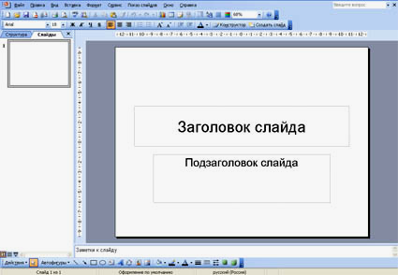
91 Как называется программа, представленная на рисунке?
- Microsoft Word
- Microsoft Publisher
- Microsoft FrontPage
- Microsoft Picture Manager
- Microsoft PowerPoint

92 Для чего в программе Power Point необходима кнопка (крайняя справа), показанная на рисунке?
- Для настройки экрана перед показом презентации
- Для полноэкранного показа с текущего слайда
- Для полноэкранного показа с первого слайда
- Для перехода к завершению презентации
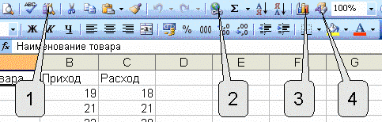
- С помощью какого элемента можно создать диаграмму?

1. 1
2. 2
3. 3
4. 4

94 Какой кнопкой можно задать цвет шрифта в ячейке?
1- 2 - 3 - 4 -
1. 1
2. 2
3. 3
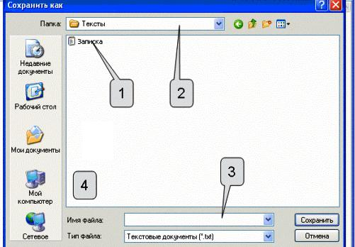
4. 4

95 Необходимо сохранить текстовый документ в папку «Тексты» под именем «Заметка». В какое место окна следует ввести имя сохраняемого файла?
1. 1
2. 2
3. 3
4. 4
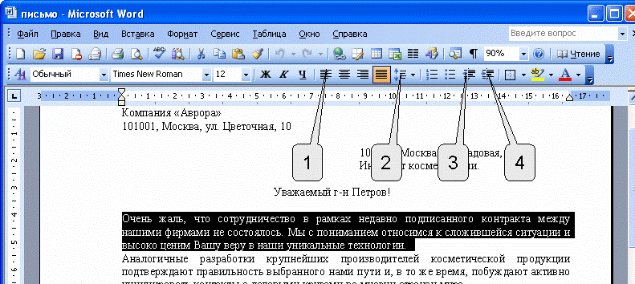
96 Какие элементы можно использовать для изменения междустрочных интервалов?
1. 1
2. 2
3. 3
4. 4
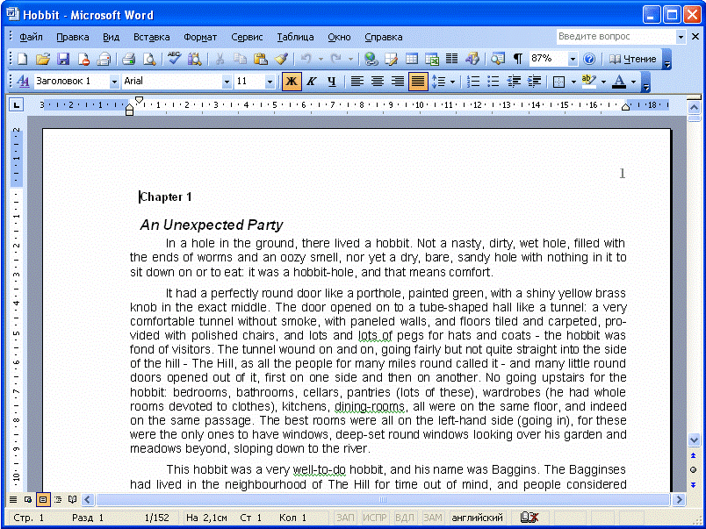
97 В каком меню находится команда для отображения панелей инструментов?
1. Файл
2. Правка
3. Формат
4. Вид

